

**每日市场报告**

**2025年7月30日** 

 **市场综述**

美国三大股指全线收跌，道指跌0.46%，标普500指数跌0.3%，纳指跌0.38%。美元指数涨0.27%报98.92，非美货币多数下跌。欧元兑美元跌0.37%报1.1545，英镑兑美元跌0.03%报1.3350，美元兑日元跌0.06%报148.4735，离岸人民币对美元上涨26个基点报7.1808。美欧协议提振需求推高油价，美油主力合约收涨3.81%，报69.25美元/桶；布伦特原油主力合约涨3.53%，报71.77美元/桶。国际贵金属期货普遍收涨，COMEX黄金期货涨0.46%报3325.30美元/盎司，COMEX白银期货涨0.43%报38.39美元/盎司。ICE原糖主力合约涨0.79%报16.56美分/磅，ICE棉花主力合约跌1.00%报67.66/磅。

图表1：全球主要股指涨跌幅（%）

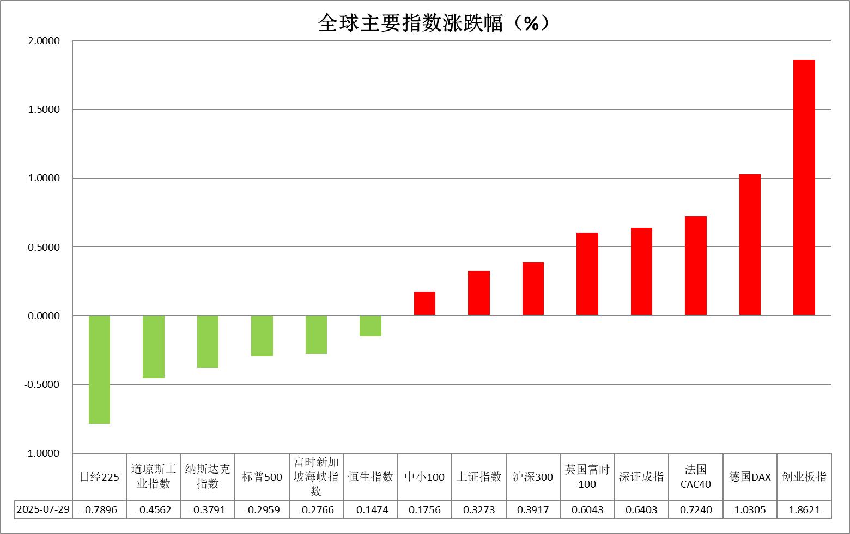

资料来源：公开资料整理、瑞达国际

* **消息回顾**

【美国总统特朗普表示，他将给俄罗斯10天时间来与乌克兰达成停火协议。特朗普宣布将缩短此前设定的普京与乌克兰达成停火的最后期限，并威胁如果莫斯科不采取行动停火，则可能面临经济惩罚。】

【当地时间7月28日至29日，中美经贸中方牵头人、国务院副总理何立峰与美方牵头人、美国财政部长贝森特及贸易代表格里尔在瑞典斯德哥尔摩举行中美经贸会谈。根据会谈共识，双方将继续推动已暂停的美方对等关税24%部分以及中方反制措施如期展期90天。】

【美国总统特朗普表示印度可能被征收20%至25%的关税，但强调最终税率仍未确定，因为两国在8月1日关税大限前仍在进行贸易谈判。】

【美联储理事阿德里安娜·库格勒因个人原因将缺席本周的政策会议，意味着此次利率决议的投票人数将减少至11人。尽管理事沃勒和鲍曼可能提出反对票支持降息，但委员会仍有足够多数维持利率不变。理事席位无替补，行长席位可替代。】

【美国6月商品贸易逆差环比缩窄10.8%至860亿美元。当月商品进口下降4.2%至2642亿美元，消费品进口降至2020年9月以来的最低水平。出口则下降0.6%。】

【美国6月JOLTS职位空缺743.7万人，不及预期的750万人，前值从776.9万人下修至771万人。】

 **今日关注**

|  |  |
| --- | --- |
| 时间 | 数据/事件 |

|  |  |  |
| --- | --- | --- |
| 2025/7/30 | 17:00 | 欧元区7月工业/经济景气指数 |
| 2025/7/30 | 20:15 | 美国7月ADP就业人数(万人) |
| 2025/7/30 | 20:30 | 美国财政部公布季度再融资报告。 |
| 2025/7/30 | 22:30 | 美国至7月25日当周EIA原油库存(万桶) |

* **观点汇总**

**美元指数**

隔夜，美元指数涨0.27%报98.92，非美货币多数下跌。欧元兑美元跌0.37%报1.1545，英镑兑美元跌0.03%报1.3350，美元兑日元跌0.06%报148.4735。

宏观数据方面，美国6月商品贸易逆差收窄至860亿美元，为近两年最低水平，主要因进口大幅回落而非出口显著增长，反映出美国国内需求在贸易摩擦阴影下出现分化。6月JOLTS职位空缺减少27.5万至743.7个，消费者对劳动力市场的信心出现回落，就业市场需求边际下滑，或预示后续非农报告的放缓态势。在经历了7月27日美国与欧盟达成包含15%普遍出口关税的框架协议之后，投资者对贸易紧张局势的预期有所缓解，但这一较高税率水平依然远超特朗普政府前期设定的1%–2%关税区间，令市场对长期贸易摩擦仍维持谨慎态度。同时，美国与中国在斯德哥尔摩延长关税休战的谈判持续推进，双方均表达继续暂停相互加征关税的意愿，但中美经贸摩擦因涉及更深层次的战略和产业竞争，其谈判进程不太可能像欧盟框架协议那般快速收尾，后续变数仍存。当前市场静待FOMC利率决策，市场共识为美联储将维持利率不变，Fed基金期货也大幅削减了对年底前多次降息的押注，对美元形成一定支撑。美元短期内受关税预期改善提振，但中长期来看，债务赤字问题持久化及全球去美元化趋势仍构成较大阻力。

欧元区7月综合PMI升至51.0，为11个月高点；服务业PMI升至51.2，制造业PMI则攀升至49.8，但仍徘徊于荣枯线下方。欧洲央行自6月初将存款利率下调至2.00%后，多位官员重申，除非贸易或通胀出现实质性恶化，否则不会进一步放松政策。美欧关税协议达成推动美元反弹，短线或对欧元形成一定压制。日本方面，对美出口连续三月下滑及年初以来的关税冲击将经济景气指数拖至三年低点，但最新的关税乐观预期或使贸易情形迎来拐点；日央行虽维持鹰派立场，但实际薪资负增长与选前财政刺激预期或将加息推迟至2024年后，加之政局不稳引发日元波动，日元短期受美元走强影响仍存在回调风险。

图表1：美元指数走势图

图表, 直方图

AI 生成的内容可能不正确。

资料来源：Wind、瑞达国际

**S&P500**

截至7月29日，标普500指数下跌0.3%至6370.86点；迷你标普500主力合约下跌0.33%至6403.5。贸易局势上，当地时间7月28日至29日，中美双方在瑞典斯德哥尔摩举行经贸会谈，根据会谈共识，双方将继续推动已暂停的美方对等关税24%部分以及中方反制措施如期展期90天。此前美国已与欧盟、日本、越南等国达成贸易协议。地缘政局上，美国总统特朗普表示，他将给俄罗斯10天时间来与乌克兰达成停火协议，并威胁如果莫斯科不采取行动停火，则可能面临经济惩罚。整体来看，美国缩短此前设定的俄乌停火最后期限，令市场有所不安，而中美贸易谈判并未有超预期消息发布也令市场缺乏进一步上行动力，目前市场关注点移至美联储利率决议。策略上，建议暂时观望。

图表2：S&P500走势图

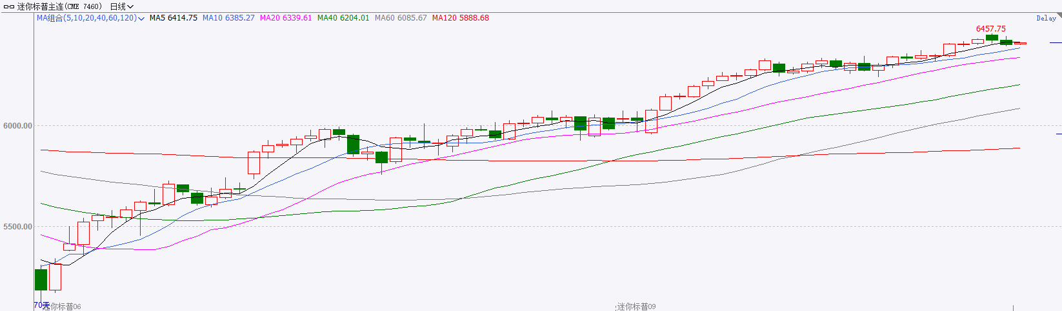

资料来源：Wind、瑞达国际

**富时中国A50**

截至7月29日，富时中国A50指数上涨0.01%至13992.49；新交所富时A50期指主力合约收平至13996。国内方面，经济基本面，6月份国内规上工业企业利润累计同比降幅进一步走阔，累计营收增速也有所收窄。企业仍面临增收不增利的情况。结合此前公布的一系列数据，国内6月份经济数据仍然偏弱，仅出口在中美贸易关系修复后出现好转。但有一定领先作用的金融数据，显示出在宽货币的支持下居民及企业投资消费意愿有好转迹象。贸易面，中美如期达成90天关税休战展期。资金面，二季度中央汇金再度大规模增持ETF，起到了稳定市场预期的作用。整体来看，虽然国内6月经济基本面依旧承压，但金融数据显示，宽松货币政策成效已有所显现，或将反应在后续经济指标中。此外，市场对本周即将召开的政治局会议抱有较高期待，而刚结束的第三次贸易谈判也为市场获得更多弹性空间，最后，中央汇金增持ETF也为市场注入信心，股指近期仍有走高的可能。策略上，建议轻仓逢低买入。

图表3：富时中国A50走势图

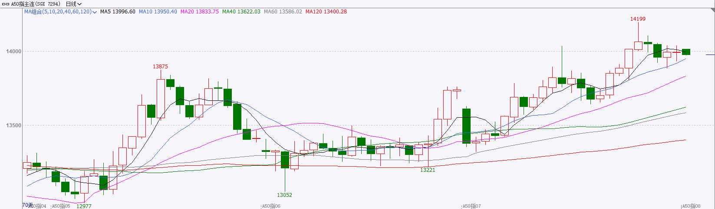

资料来源：Wind、瑞达国际

**铜**

隔夜COMEX铜震荡偏弱，报收5.6695美元/磅，涨跌幅+0.96%。国际方面，美联储理事库格勒因私缺席本周议息会议，票委暂降至11人。“美联储传声筒”：美联储最终将需要继续降息，但他们还没有准备好在这周降息。国内方面，李成钢：中美将继续推动已暂停的美方对等关税24%部分以及中方反制措施如期展期。中美双方经贸团队将继续保持密切沟通，就经贸议题及时交流。库存方面，截至7月29日，COMEX铜库存为253431短吨，环比+2612短吨；LME铜库存为127625吨，环比+225吨；SHFE每日仓单18083吨，环比+251吨。美元美债方面，随着投资者等待美联储利率决议、一系列重要经济数据以及美国贸易谈判的结果，美元指数延续涨势，盘中站上99关口，创五周新高，最终收涨0.26%，报98.89。美债收益率集体回落，基准的10年期美债收益率收报4.326%，2年期美债收益率收报3.875%。操作建议，纽铜主力合约轻仓逢低短多交易，仅供参考。

图表4：铜日线走势图

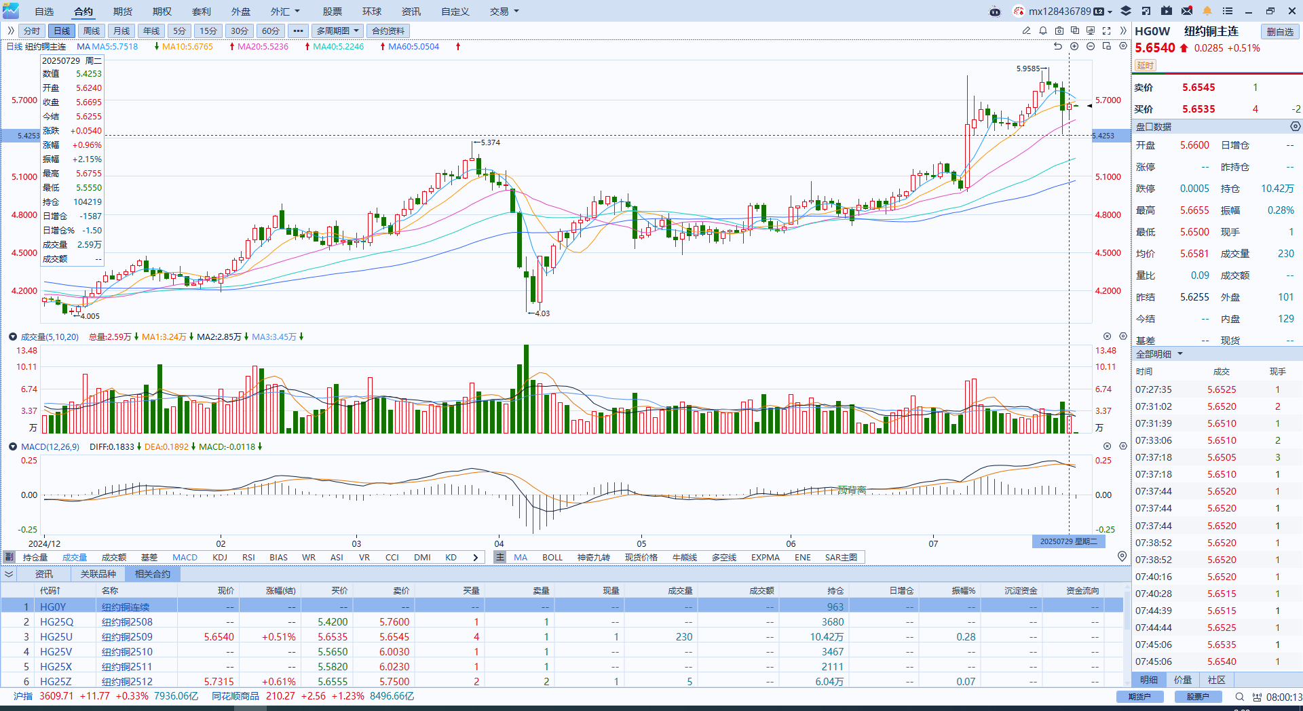

资料来源：Wind、瑞达国际

**黄金**

隔夜，国际贵金属期货普遍收涨，COMEX黄金期货涨0.46%报3325.30美元/盎司，COMEX白银期货涨0.43%报38.39美元/盎司。宏观数据面，美国6月JOLTS职位空缺录得743.7万人，不及预期的750万人，就业市场需求边际下滑，或预示后续非农报告的放缓态势；美国6月商品贸易逆差环比缩窄10.8%至860亿美元。当月商品进口下降4.2%至2642亿美元，消费品进口降至2020年9月以来的最低水平，关税对于美国贸易差额已呈现出较为明显的改善。在经历了7月27日美国与欧盟达成包含15%普遍出口关税的框架协议之后，投资者对贸易紧张局势的预期有所缓解，但这一较高税率水平依然远超特朗普政府前期设定的1%–2%关税区间，令市场对长期贸易摩擦仍维持谨慎态度。同时，美国与中国在斯德哥尔摩延长关税休战的谈判持续推进，双方均表达继续暂停相互加征关税的意愿，但中美经贸摩擦因涉及更深层次的战略和产业竞争，其谈判进程不太可能像欧盟框架协议那般快速收尾，后续变数仍存。中东地区的持续紧张局势、也门胡塞武装与伊朗关系的连带风险随时可能通过石油与航运管线传导至贵金属市场。在原油和大宗商品因制裁威胁出现波动时，黄金的避险属性或再次受到青睐。往后看，美联储政策预期以及后续的PCE通胀及非农就业数据为潜在驱动因素。一方面，美联储本周议息后关于年底降息预期的指引，若年内两次及以上降息预期得以巩固，将为金价提供坚实中期支撑。若后续的PCE增速大幅不及预期，或将阶段性提振金价上行。操作上建议，逢低布局思路对待为主，COMEX黄金期货关注区间：3300-3400美元/盎司，COMEX白银期货关注区间：38.50-39.50美元/盎司。

图表5：COMEX黄金日线走势图

图表, 直方图

AI 生成的内容可能不正确。

资料来源：Wind、瑞达国际

**ICE原糖**

洲际交易所(ICE)原糖期货周二收高，受助于全球贸易局势前景乐观，交易商关注巴西产量数据。ICE交投最活跃的10月原糖期货上涨0.16美分，或1%，结算价报每磅16.59美分。

季风雨季来临，亚洲主要产糖国供应前景良好，供应偏松预期阴影始终笼罩原糖市场价格，不过巴西中南部ATR低于预期，巴基斯坦、菲律宾和伊朗等国可能是潜在买家，需求有改善迹象，带来一定支撑，短期在低位徘徊调整。巴西甘蔗技术中心的报告指出，6月份中南地区的甘蔗平均单产和质量有所下降。从2025/26榨季截至6月的累积数据看，甘蔗含糖量指标（ATR）较上年同期下降3.1%，从125.2千克/吨降至121.4千克/吨。根据S&P Global commodity lnsights 发布的对23位分析师的调查显示，7月上半月该地区糖产量预计增长12.5%，达到330万吨。

美糖主力价格关注上方压力18.0美分/磅，下方支撑15美分/磅。建议10月 ICE 期糖偏空交易。。

图表6：ICE美糖主力合约价格走势图

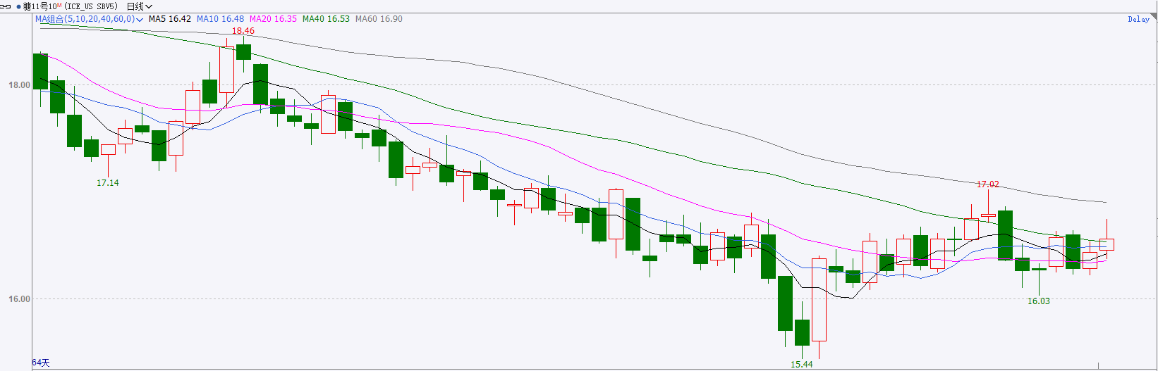

资料来源：Wind、瑞达国际

**ICE棉花**

洲际交易所(ICE)棉花期货周二跌至逾两周最低，受谷物市场跌势拖累，同时美元走强进一步打压棉价。ICE 12月棉花期货合约收跌0.67美分或1%，结算价报每磅67.67美分。

国际方面，美国农业部每周作物生长报告显示，截至2025年7月27日当周，美国棉花优良率为55%，前一周为57%，上年同期为49%。

美棉主力价格关注上方压力74美分/磅，下方支撑65美分/磅。建议 ICE 12月期棉短期暂时观望。

图表7：ICE美棉主力合约价格走势图

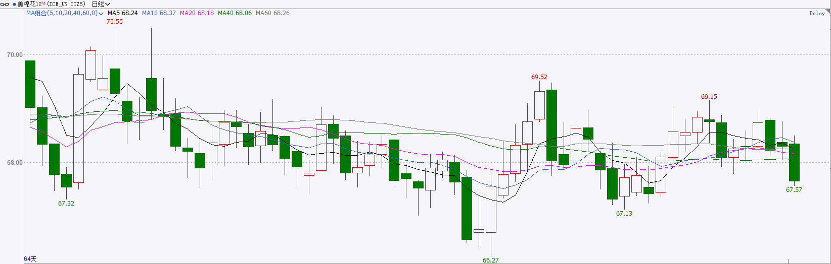

资料来源：Wind、瑞达国际

△ 免责声明

此报告由瑞达国际所编制。本报告采用之资料及意见均相信可靠及准确，但本公司并不对各分析或有关资料之可靠性及准确性作出全面性保证。本报告只供客户或读者作参考之用，客户或读者不应完全依靠本报告内容作为投资准则。

本报告之资料及意见如有任何更改，恕不另行通知。本报告并非及并无意图构成任何作价或招揽进行买卖本报告 提及的商品。本公司不会对任何因依靠本报告作出任何买卖而引致之任何损失承担任何责任。



24小时客服电话： 00852 - 25342000/86 - 13603059885

24小时传真电话： 00852 - 25632368

客服邮箱： cs@ruida- int . com

客服QQ： 203195058/2938472186

网址：www. ruida- int . com

地址: 香港湾仔菲林明道8号大同大厦17楼05 - 06室